Praga | Praha | Prague | Prag

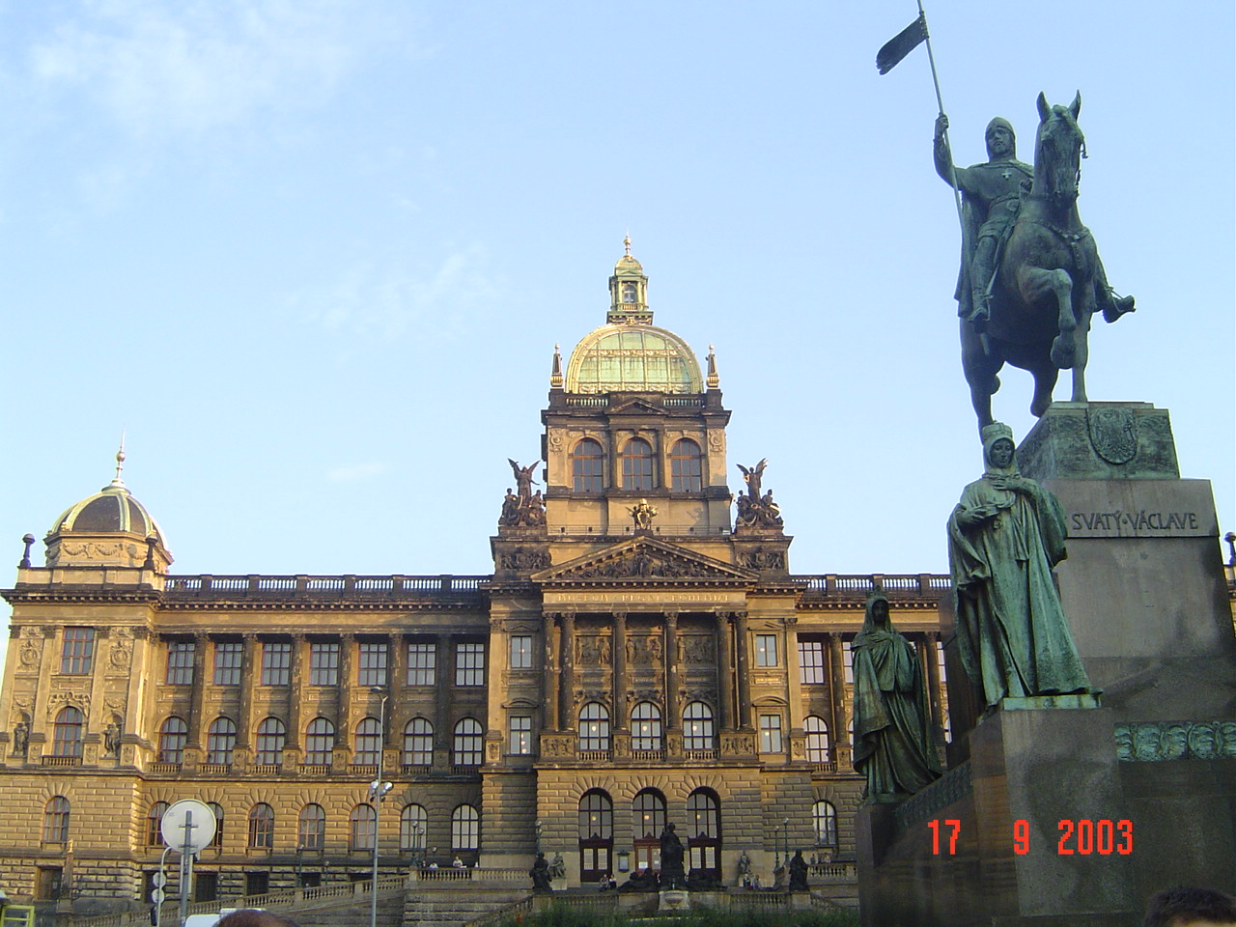Trodnevna ekskurzija v češki prestolnici mi je ostala v spominu kot pravkar doživeta atrakcija še danes, ko je minilo že eno leto. Z avtobusoma smo se odpravili 17. septembra na tedanjo najdaljšo pot, ki se je vila dolgih 500 km. Nastalili smo se v hotelu, oddaljenem od Prage približno 10 minut z avtobusom. Rdeč hotel Rhea s tremi zvezdicami in z 20. nadstropji. Škofijci smo imeli prelep razgled na mesto iz 14. nadstropja.
Praga je razdeljena na staro in novo mesto in ima 1,21 milijonov prebivalcev.
Prvi dan smo si ogledali trg in kapelo sv. Vaclava, v kateri so shranjeni kronski dragulji, njihova kopija pa je v muzeju Lobkovicky poleg cerkve. Od tam smo se odpravili po ulicah do Lorette. Ta cerkev je kopija sv. Device Marije, katere original je v Nazaretu. V zvoniku nad glavnim vhodom je trideset zvonov različnih velikosti. Njihovo delovanje vodi mehanizem, ki je povezan z uro. Vsako polno uro zvonovi zapojejo najpopularnejšo češko Marijino pesem »Tisíckrat pozdravujeme Tebe«. Znotraj Lorette je okrašena zakladnica z dragimi kamni, kakor so tudi okrašeni kelihi in krone Marije in Jezusa. Najdragocenejša zakladnica je okrašena s 6.500 diamanti in se imenuje Praško sonce.
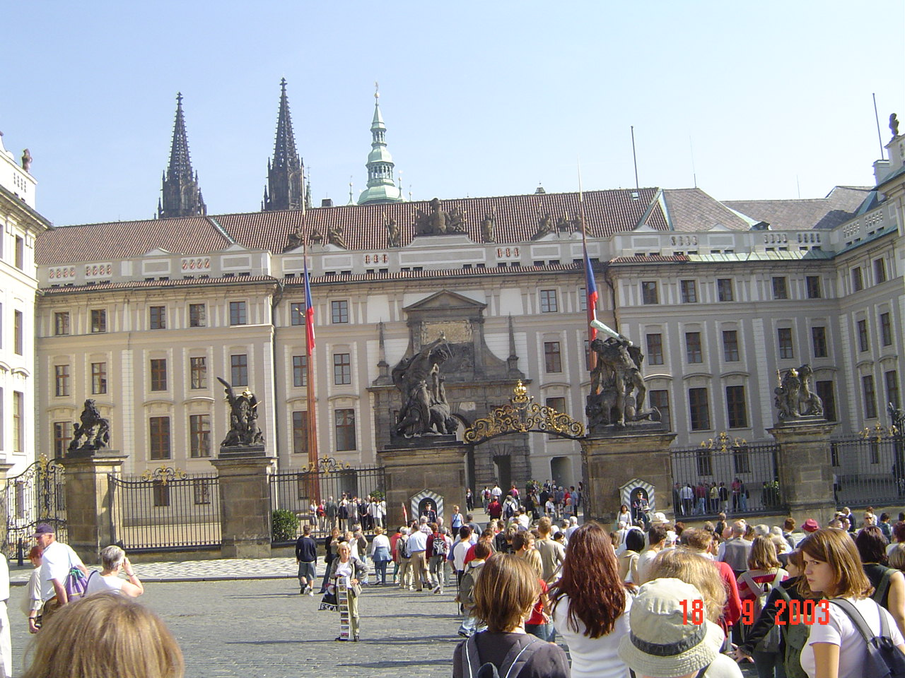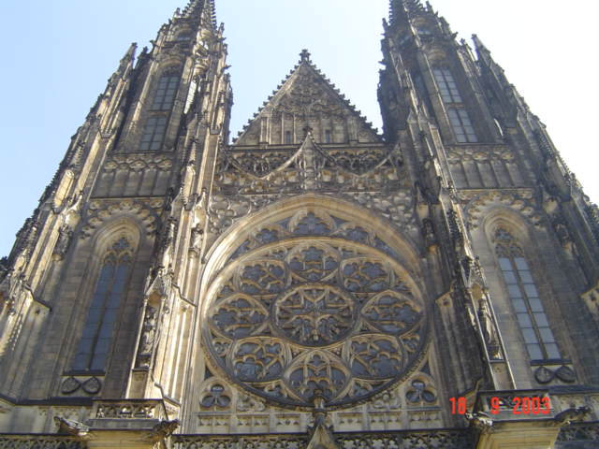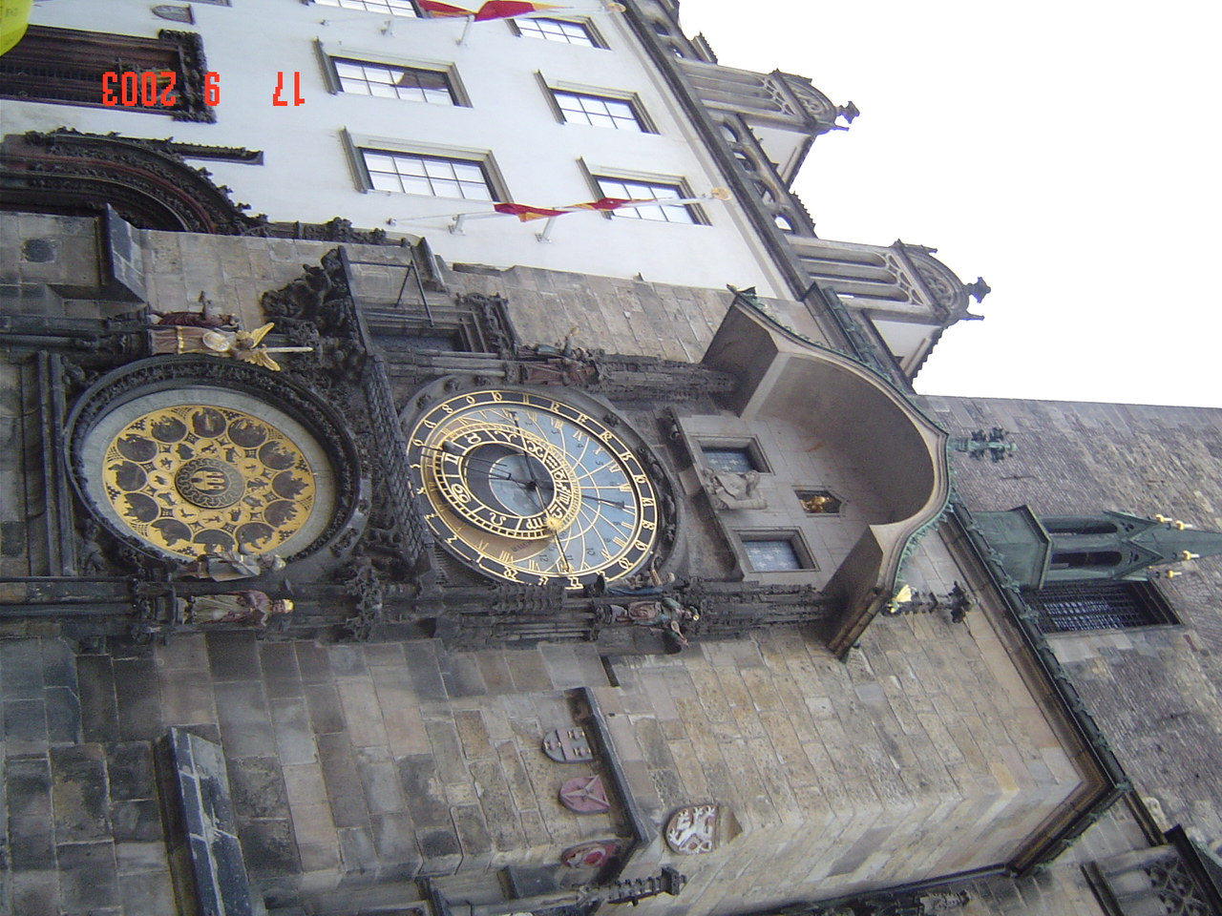Naslednje jutro smo po zajtrku odšli na ogled Pražský hrad. Hradčani so bili zgrajeni v 14. stoletju. Tam je deloval tudi slovenski arhitekt Jožef Plečnik. Najprej je bil samo Praški grad, ki se je tedaj imenoval kraljevi, kot politično, kulturno in zgodovinsko središče ne le Hradčanov in Prage, temveč celotne Češke. S svojim vplivom je zaznamoval celotno Srednjo Evropo skozi stoletja. Začetki Praškega gradu segajo daleč nazaj v leto 880. Kmalu po ustanovitvi se je tja preselila češka princesa. Ta odločitev je bila zelo velike pomena ne le za grad, ampak za vse mesto.Vladavina Karla IV. in kasneje Rudolfa II. sta bili pomembni obdobji v zgodovini gradu. V drugi polovici 18. stol. so ga Habsburžani obnovili po načrtih Pacassija z Dunaja. Od leta 1918 je bil Praški grad rezidenca Češkoslovaške republike oz. današnje Češke republike. Največja znamenistost sakralne arhitekture je gotska katedrala sv. Vida, ki jo je pričel graditi Karel IV., dokončali pa so jo šele leta 1929. Dolga je 124 metrov, obok je visok 34 metre, zvonik pa meri 100 metrov. Pred oltarjem je kraljeva grobnica, kjer so pokopani Karel IV., Jurij iz Podbradyja in Rudolf II.
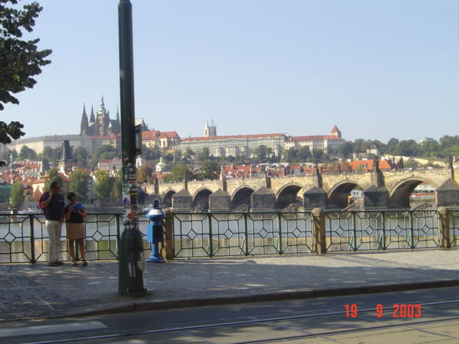Prav tako smo si še ogledali eno izmed večjih znamenitosti; Zlate uličke. Majhne hišice so zgrajene tesno ena ob drugi, kjer so v 16. stoletju živeli strelci in zlatarji. V hiši št. 22 je leta 1917 živel pisatelj Franz Kafka. Danes hišice služijo kot prodajalne domače obrti. Opozorili so nas, da ljudje tam niso preveč prijazni, in to drži.
Da pa smo opravili celotno potovanje, pa je bilo potrebno prečkati tudi znameniti Karlov most nad reko Vltavo in po kosilu vsi s povešenimi obrazi korakali na avtobus.

